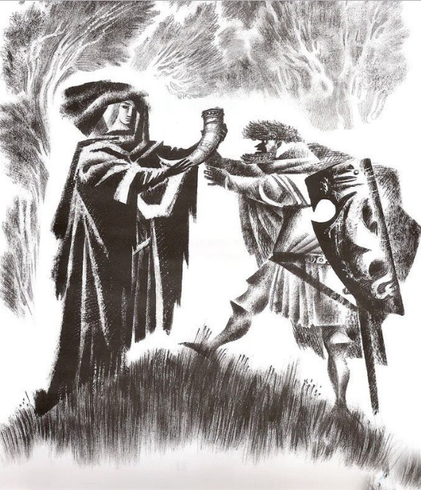
В давние времена жил в Англии один рыцарь. На щите у него был изображен страшный крылатый дракон, но, как вы сейчас сами увидите, это ему не помогло.
Однажды рыцарь охотился вдали от Глостера и заехал в лес, где водилось много кабанов, оленей и других диких зверей. В лесу посреди поляны стоял холмик, очень невысокий, в рост человека. На нем всегда отдыхали рыцари и охотники, когда их, бывало, измучает жара или жажда.
Но место это было не простое, а волшебное. Подняться на холм можно было только в одиночку, без спутников.
Когда рыцарь ехал по лесу и был уже недалеко от чудесного холма, ему повстречался дровосек. И рыцарь принялся его расспрашивать про этот холм.
— Поднимись на холм в одиночку, — посоветовал рыцарю дровосек, — и скажи, будто говоришь кому-то:
“Хочу пить!” И тотчас пред тобой предстанет виночерпий со светлым ликом и в богатой темно-красной одежде. Он протянет тебе большой рог, украшенный золотом и самоцветами, — как в древности украшали рога наши предки. Рог будет до краев полон неведомым душистым напитком. Пригубь его, и сразу же покинут тебя жажда и усталость и, если ты выбился из сил, силы вернутся к тебе. А когда ты осушишь рог до дна, виночерпий протянет тебе полотенце отереть рот и, не дожидаясь ни вопросов, ни благодарности, исчезнет.
Рыцарь с крылатым драконом на щите только посмеялся рассказу дровосека.
“Неужто найдется такой глупец, — подумал он,- что, однажды увидев столь прекрасный рог, не попытается им завладеть!”
В тот же день рыцарь возвращался с охоты усталый; его мучили жара и жажда, и он вспомнил про чудесный холм и волшебный рог. Он отослал своих спутников и, как научил его дровосек, один поднялся на холм в громко сказал:
— Хочу пить!
И тотчас — как и предсказывал дровосек — появился виночерпий в темно-красной одежде и протянул ему большой рог, усыпанный драгоценными камнями.
Алчность обуяла рыцаря, когда он увидел это сокровище. Он схватил рог и только пригубил, как в жилах его запылала кровь и он решил похитить рог.
И вот он выпил весь напиток до капли, но вместо того чтобы вернуть рог виночерпию, как подобало благородному рыцарю, ринулся вниз с холма и бросился бежать.
Теперь послушайте, какая судьба постигла этого рыцаря, что носил на своем щите крылатого дракона, но потерял свою рыцарскую честь и украл волшебный рог!
В те времена сам граф Глостерский не раз поднимался на чудесный холм, чтобы утолить жажду из волшебного рога и отдохнуть. И вот он узнал, что бесчестный рыцарь нарушил этот добрый обычай. Граф напал на похитителя в его же замке и убил его в честном бою, а волшебный рог забрал. Но — увы! — граф не вернул сокровища волшебнику-виночерпию, а отдал его своему государю и повелителю королю Генриху Старшему.
И с тех пор, хоть весь день стойте на волшебном холме и повторяйте: “Хочу пить!”, — вам уж не посчастливится пить из волшебного рога.

